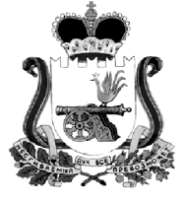
КРАСНИНСКАЯ РАЙОННАЯ ДУМА

РЕШЕНИЕ

«29» сентября 2021 г. № 34

Об увольнении
Меренковой О.М.

1. Трудовой договор от 18.07.2017, заключенный с Меренковой Ольгой Михайловной прекратить в связи с возникновением установленных
Федеральным законом от 7 февраля 2011 года № 6-ФЗ «Об общих принципах организации и деятельности контрольно-счетных органов субъектов Российской Федерации и муниципальных образований» и исключающих возможность исполнения муниципальным служащим обязанностей по трудовому договору ограничений на занятие определенными видами трудовой деятельности, пункт 13 части первой статьи 83 Трудового кодекса Российской Федерации, Меренкову Ольгу Михайловну уволить с должности муниципальной службы – Председатель Контрольно-ревизионной Комиссии муниципального образования «Краснинский район» Смоленской области 29 сентября 2021 года.

2. Произвести выплаты в соответствии с законодательством Российской Федерации.

Председатель
Краснинской районной Думы И.В. Тимошенков

С решением ознакомлена _______________ /_____________________/
^{(подпись)} ^{(фамилия, инициалы)}
______ __________________ 20__ года

